Это важно помнить родителям!
- Уважайте своего ребенка, не делайте сами и не позволяйте другим заставлять ребёнка делать что-то против своей воли.

- Если вы знаете, что ребёнок соседей подвергается насилию, избиению со стороны родителей, немедленно сообщите об этом в милицию.

- Если вы заметили странность в поведении ребёнка, поговорите с ним, что его беспокоит. В разговоре с мальчиком лучше участвовать отцу, без присутствия матери.

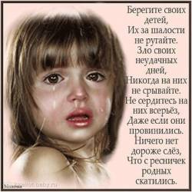
«Насилие в семье — это молчаливый убийца. Единственный способ остановить его — это открыто заявить об этом и дать своему голосу быть услышанным»
Пинк

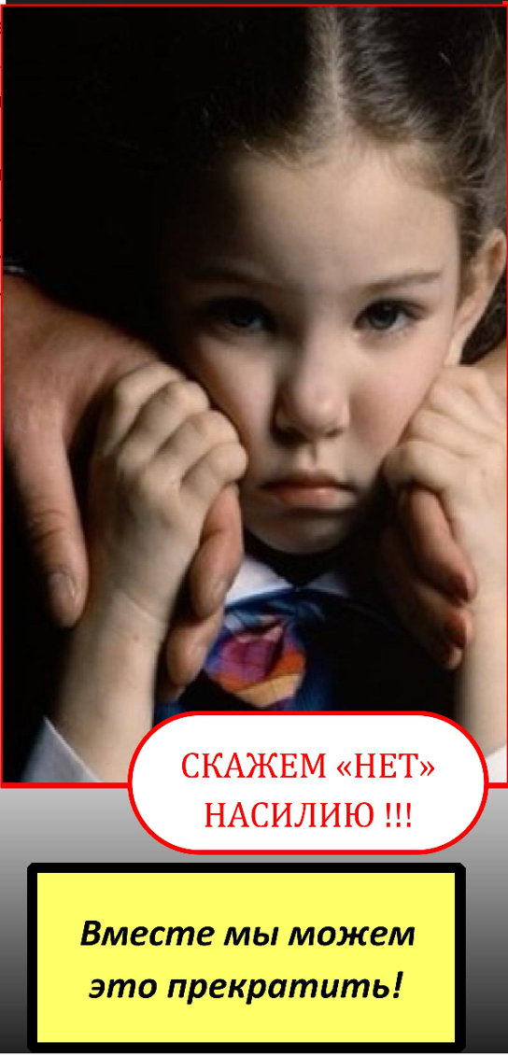

Государственное учреждение образования «Ровковичский ясли-сад – средняя школа Чечерского района»

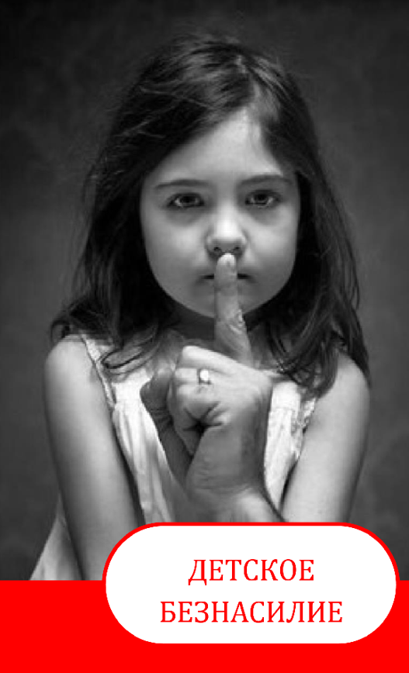

Специалисты выделяют 4 основных вида насилия
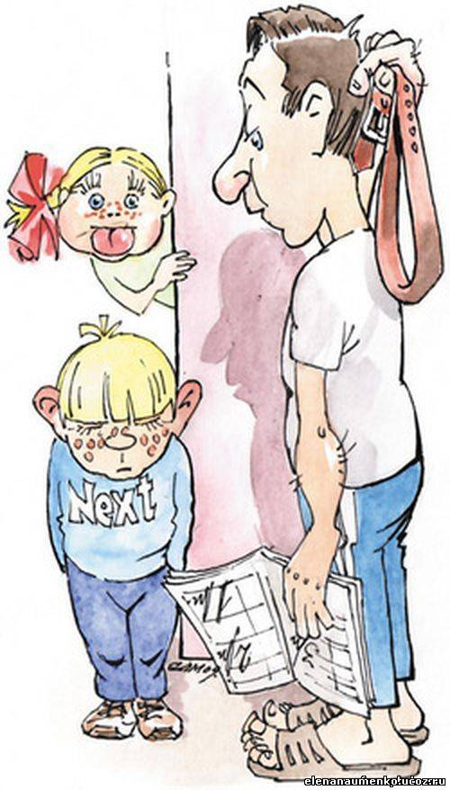
- Физическое насилие.
- Психологическое (эмоциональное) насилие.
- Сексуальное насилие.
- Пренебрежение основными нуждами ребенка.
Физическое насилие–нанесение ребёнку различных травм и телесных повреждений, которые причиняют ущерб его здоровью, нарушают развитие или лишают жизни. К последствиям относятся характерные физические травмы и повреждения, различные заболевания, нарушения физического и психологического развития, а также изменения в поведении.
Психологическое (эмоциональное) насилие – насилие, которое может приводить к психологической травме, в том числе к тревожности, депрессии и посттравматическому стрессовому расстройству. Этот вид насилия характерен для ситуаций дисбаланса власти, например, для насильственных отношений, травли, насилия над детьми. Последствия: низкая самооценка, эмоциональные проблемы, проблемы в построении отношений.
Сексуальное насилие – использование взрослым ребёнка для получения сексуального удовлетворения. Последствия: депрессия, посттравматическое стрессовое расстройство, саморазрушающее поведение, неспособность налаживать и поддерживать близкие отношения.
Пренебрежение основными нуждами ребёнка–нежелание или неспособность родителей удовлетворять нужды ребёнка, связанные с развитием его физических, эмоциональных и интеллектуальных способностей. Последствия: задержка психологического и физического развития, могут подвергаться сексуальному насилию.

Причины насилия по отношению к ребенку в семье можно условно разделить на 3 блока:

- стремление изменить поведение ребёнка;

- желание получить психологическую разрядку, подавляя слабых членов семьи (а дети – самая уязвимая часть нашего общества);

-жестокость как самоцель, когда человеку нравится причинить боль другим.

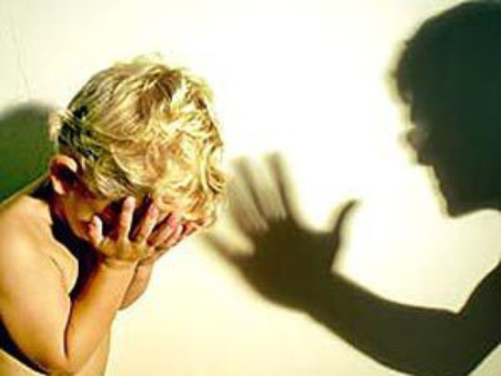

Факторы детской уязвимости:

- Отсутствие информации о домашнем насилии у родителей и детей (дети не имеют необходимой информации о насилии в семье);
- Бессилие и зависимость детей (ребёнок зависит от родителей, авторитет которых для детей, особенно маленьких, непререкаем);
- Изолированность детей (дети изолированы от источников помощи и знаний).

